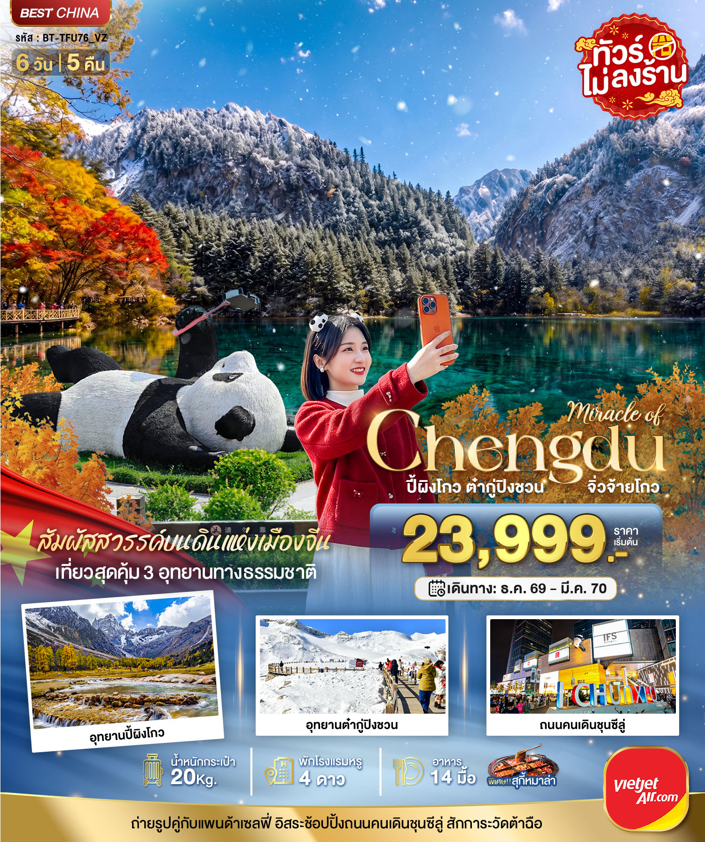

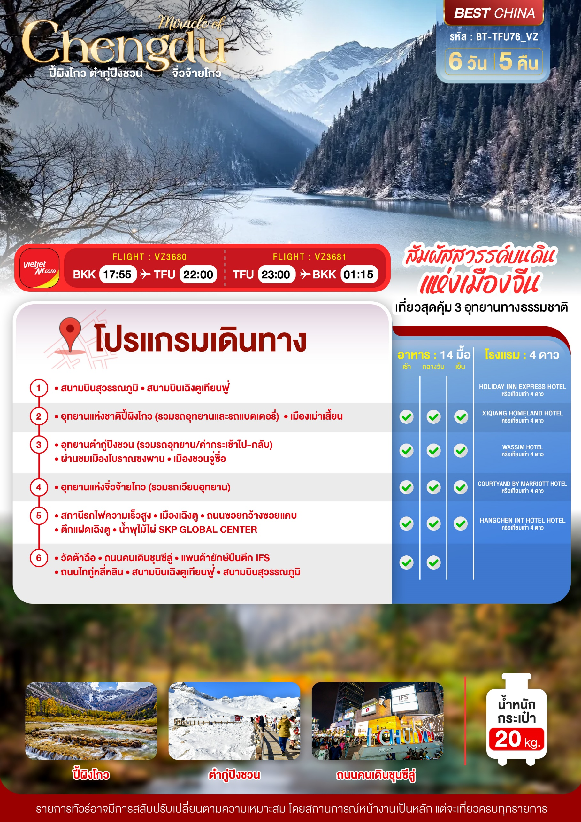

อัตราค่าบริการและเงื่อนไขรายการท่องเที่ยว

เฉิงตู จิ่วจ้ายโกว ปี้ผิงโกว ต๋ากู่ปิงชวน จิ่วจ้ายโกว 6 วัน 5 คืน
วันเดินทาง | ราคาผู้ใหญ่  พัก 2-3 ท่าน | ราคาทัวร์  ไม่รวมตั๋วเครื่องบิน | พักเดี่ยว  (เพิ่ม)
02 – 07 พฤศจิกายน 2569 | 27,999 | 22,999 | 4,000
06 – 11 พฤศจิกายน 2569 | 27,999 | 22,999 | 4,000
09 – 14 พฤศจิกายน 2569 | 27,999 | 22,999 | 4,000
13 – 18 พฤศจิกายน 2569 | 27,999 | 22,999 | 4,000
16 – 21 พฤศจิกายน 2569 | 27,999 | 22,999 | 4,000
20 – 25 พฤศจิกายน 2569 | 27,999 | 22,999 | 4,000
23 – 28 พฤศจิกายน 2569 | 27,999 | 22,999 | 4,000
27 – 02 ธันวาคม 2569 | 27,999 | 22,999 | 4,000
30 – 05 ธันวาคม 2569 | 27,999 | 22,999 | 4,000
04 – 09 ธันวาคม 2569 | 28,999 | 23,999 | 4,000
07 – 12 ธันวาคม 2569 | 28,999 | 23,999 | 4,000
11 – 16 ธันวาคม 2569 | 27,999 | 22,999 | 4,000
14 – 19 ธันวาคม 2569 | 27,999 | 22,999 | 4,000
18 – 23 ธันวาคม 2569 | 27,999 | 22,999 | 4,000
21 – 26 ธันวาคม 2569 | 27,999 | 22,999 | 4,000
25 – 30 ธันวาคม 2569 | 27,999 | 22,999 | 4,000
เฉิงตู จิ่วจ้ายโกว ปี้ผิงโกว ต๋ากู่ปิงชวน จิ่วจ้ายโกว 6 วัน 5 คืน
วันเดินทาง | ราคาผู้ใหญ่  พัก 2-3 ท่าน | ราคาทัวร์  ไม่รวมตั๋วเครื่องบิน | พักเดี่ยว  (เพิ่ม)
28 – 02 มกราคม 2570 | 30,999 | 25,999 | 4,000
01 – 06 มกราคม 2570 | 30,999 | 25,999 | 4,000
04 – 09 มกราคม 2570 | 27,999 | 22,999 | 4,000
08 – 13 มกราคม 2570 | 27,999 | 22,999 | 4,000
11 – 16 มกราคม 2570 | 27,999 | 22,999 | 4,000
15 – 20 มกราคม 2570 | 27,999 | 22,999 | 4,000
18 – 23 มกราคม 2570 | 27,999 | 22,999 | 4,000
22 – 27 มกราคม 2570 | 27,999 | 22,999 | 4,000
25 – 30 มกราคม 2570 | 27,999 | 22,999 | 4,000
29 – 03 กุมภาพันธ์ 2570 | 27,999 | 22,999 | 4,000
19 – 24 กุมภาพันธ์ 2570 | 28,999 | 23,999 | 4,000
22 – 27 กุมภาพันธ์ 2570 | 28,999 | 23,999 | 4,000
26 – 03 มีนาคม 2570 | 28,999 | 23,999 | 4,000
01 – 06 มีนาคม 2570 | 26,999 | 21,999 | 4,000
05 – 10 มีนาคม 2570 | 26,999 | 21,999 | 4,000
08 – 13 มีนาคม 2570 | 26,999 | 21,999 | 4,000
12 – 17 มีนาคม 2570 | 26,999 | 21,999 | 4,000
15 – 20 มีนาคม 2570 | 26,999 | 21,999 | 4,000
เฉิงตู จิ่วจ้ายโกว ปี้ผิงโกว ต๋ากู่ปิงชวน จิ่วจ้ายโกว 6 วัน 5 คืน
วันเดินทาง | วันเดินทาง | วันเดินทาง | วันเดินทาง
19 – 24 มีนาคม 2570 | 26,999 | 21,999 | 4,000
22 – 27 มีนาคม 2570 | 26,999 | 21,999 | 4,000
26 – 31 มีนาคม 2570 | 26,999 | 21,999 | 4,000
29 – 03 เมษายน 2570 | 23,999 | 18,999 | 4,000
โปรดอ่านอย่างละเอียด:
- เนื่องจากห้องพักของโรงแรมในประเทศจีนนั้น มีห้องพักประเภท DOUBLE BED (DBL) ค่อนข้างจำกัด หากลูกค้ามีความประสงค์จะพักห้องประเภทนี้ กรุณาแจ้งเจ้าหน้าที่ล่วงหน้าก่อนทำการจองเท่านั้น
- บริษัทฯ จะยึดประเภทห้องพักตามใบจองจากบริษัทเอเจนซี่ที่ท่านทำการจองทัวร์มาเท่านั้น หากมีการปรับเปลี่ยนห้องพักในระยะเวลาใกล้วันเดินทาง บริษัทฯ ขอสงวนสิทธิ์เปลี่ยนแปลงประเภทห้องพัก หรือเรียกเก็บค่าใช้จ่ายเพิ่มเติ่ม
- จองทัวร์พร้อมชำระเงินมัดจำ 10,000 บาท / ลูกทัวร์ 1 ท่าน ก่อนการเดินทางอย่างน้อย 21 วัน มิเช่นนั้นจะถูกยกเลิกการจองโดยอัตโนมัติ (ช่วงวันหยุดยาวหรือวันหยุดนักขัตฤกษ์ ควรชำระก่อนเดินทางไม่น้อยกว่า 30 วัน)
- โรงแรมที่ระบุในรายการทัวร์เป็นเพียงโรงแรมที่นำเสนอเบื้องต้นเท่านั้น ซึ่งอาจจะมีการเปลี่ยนแปลง แต่โรงแรมที่เข้าพักจะเป็นระดับเดียวกันเท่านั้น ตามมาตรฐานโรงแรมประเทศจีน
- การท่องเที่ยวภายในอุทยานต่างๆ ไกด์ท้องถิ่นและหัวหน้าทัวร์จะใช้วิจารณญาณในการจัดการโปรแกรมท่องเที่ยวตามจุดต่างๆ ภายในอุทยาน แต่ด้วยปัจจัยต่างๆ อาจทำให้เก็บบางสถานที่ไม่ครบ หรือไม่ใช่จุดที่ระบุในรายการ ซึ่งจะขึ้นอยู่กับการใช้เวลาในแต่ละสถานที่ การรักษาเวลาของคณะ และสภาพอากาศในวันนั้นๆ
- โปรแกรมทัวร์ที่ต้อง ลงร้านรัฐบาล หากท่านไม่ประสงค์จะเข้าร้านรัฐบาลจะมีค่าใช้จ่ายเพิ่ม ตามเงื่อนไขท้ายรายการระบุ
- โปรแกรมที่มีการเดินทางด้วยรถไฟความเร็วสูง กรณีเปลี่ยนแปลงคนเดินทางจะต้องทำการออกตั๋วรถไฟความเร็วสูงใหม่เท่านั้น ไม่สามารถเปลี่ยนแปลงชื่อผู้เดินทางได้ทุกกรณี หากตั๋วรถไฟรอบที่ระบุในโปรแกรมการเดินทางเต็ม หรือไม่สามารถทำการจองได้ อาจจะมีการสลับปรับเปลี่ยนรอบรถไฟหรือสถานีต้นทาง/ปลายทาง
- หากเป็นเที่ยวบินแบบเหมาลำ (Charter Flight) กรณียกเลิกการเดินทางไม่สามารถคืนค่าตั๋วเครื่องบินได้ทุกกรณี
- โปรแกรมทัวร์ไม่รวมค่าวีซ่า ทางบริษัทฯ ขอสงวนสิทธิ์ไม่หักคืนค่าวีซ่าทุกกรณี เนื่องจากทางรัฐบาลไทย-จีนประกาศยกเลิกวีซ่า (ตั้งแต่ 1 มี.ค. 67 เป็นต้นไป) หากมีการเปลี่ยนแปลงจะยึดตามเงื่อนไขท้ายรายการระบุ
- ข้อความสำคัญ! พาสปอร์ตต้องมีอายุการใช้งาน ไม่ต่ำกว่า 6 เดือน นับจากวันที่เดินทางกลับเข้าประเทศไทย และมีหน้าว่างสำหรับลงตราประทับวีซ่า และประทับตราเข้า-ออกประเทศ อย่างน้อย 2 หน้าเต็ม

** บริษัทจะถือว่าท่านรับทราบและยอมรับเงื่อนไขดังกล่าวแล้ว **

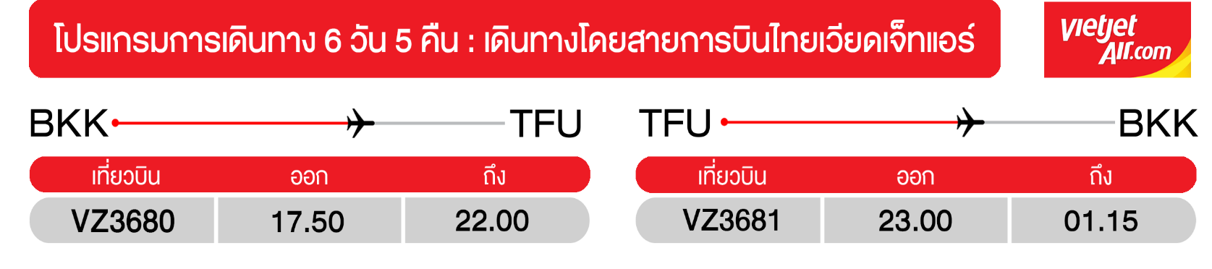
วันแรก สนามบินสุวรรณภูมิ • สนามบินเฉิงตูเทียนฟู่ (-/-/-)

14.50 น. พร้อมกันที่ สนามบินสุวรรณภูมิ ชั้น 4 เคาน์เตอร์ D ประตู 2-3 นำคณะเชคอิน ณ เคาน์เตอร์ สายการบินเวียดเจ็ทแอร์ (VZ) โดยมีเจ้าหน้าที่จากบริษัทฯ คอยอำนวยความสะดวก
17.50 น. ออกเดินทางสู่ เมืองเฉิงตู ประเทศจีน โดยเที่ยวบินที่ VZ3680 (ไม่มีบริการอาหารบนเครื่อง)เรื่อ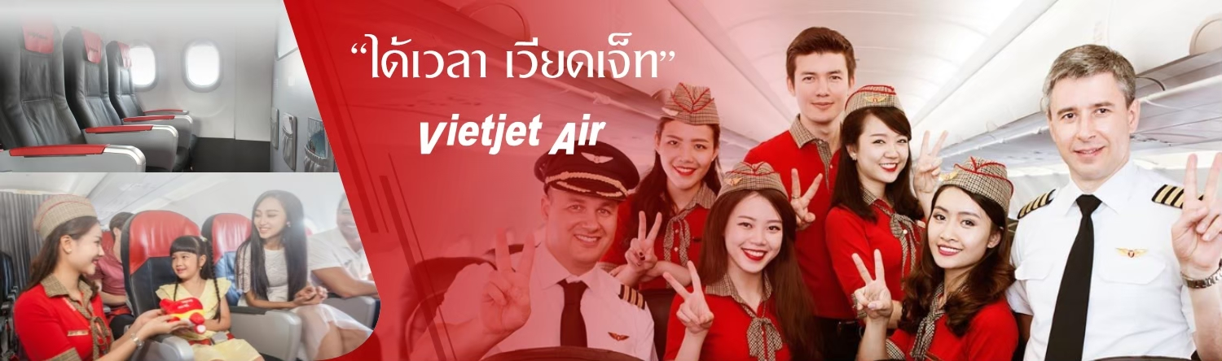
22.00 น. เดินทางถึง สนามบินเฉิงตูเทียนฟู่ หลังผ่านขั้นตอนการตรวจคนเข้าเมือง และตรวจรับสัมภาระเรียบร้อยแล้ว ยินดีต้อนรับทุกท่านสู่ สาธารณรัฐประชาชนจีน (เวลาท้องถิ่นที่จีน เร็วกว่าประเทศไทย 1 ชั่วโมง กรุณาปรับเวลาของท่านเพื่อความสะดวกในการนัดหมาย)
จากนั้น พักที่ HOLIDAY INN EXPRESS HOTEL หรือระดับเทียบเท่า
วันที่สอง อุทยานแห่งชาติปี้ผิงโกว (รวมรถอุทยานและรถแบตเตอรี่)• เมืองเม่าเสี้ยน
(เช้า/กลางวัน/เย็น)

เช้า บริการอาหารเช้า ณ ห้องอาหารโรงแรม
จากนั้น ออกเดินทางเข้าสู่ อุทยานแห่งชาติปี้ผิงโกว ( ใช้เวลาเดินทางประมาณ 2 ชั่วโมง 30 นาที )อุทยานแห่งชาติระดับ 4 A เป็นแหล่งท่องเที่ยวที่ตั้งอยู่ในมณฑลเสฉวน เขตปกครองตนเองชนชาติทิเบตและเชียงอาป้า ที่นี่เป็นอีกหนึ่งอุทยานท่องเที่ยวทางธรรมชาติที่มีความสวยงามไม่แพ้ที่ใด มีทิวทัศน์ธรรมชาติที่ประกอบด้วยธารน้ำแข็ง ป่าไม้ ทะเลสาบ และน้ำพุร้อน โดยเมื่อมาถึงที่อุทยานจะมีรถนั่งรถอุทยานพาขึ้นไปตามเส้นทางอันคดเคี้ยวไปตามไหล่เขาที่สูงชัน เพื่อขึ้นไปสู่จุดชมวิวธรรมชาติด้านบน ชมธรรมชาติที่สวยงามหลากหลายภายในอุทยานด้านใน ซึ่งมีสภาพอากาศที่เย็นสบาย มีความสดชื่น โดยมีจุดชมวิวเป็นน้ำตกที่สวยงามอยู่ท่ามกลางหุบเขาที่สวยงามให้ได้ชมแบบชื่นใจ และยังมีดอกไม้นานาพรรณที่สวยงามให้ได้ชม มีทะเลสาบอันกว้างใหญ่ที่มีน้ำใสสะอาด ซึ่งน้ำเหล่านี้ไหลมาจากภูเขาหิมะที่สูงใหญ่ด้านบน และหากอากาศดีฟ้าเปิด ก็จะได้มองเห็นภูเขาหิมะที่ตั้งตระหง่านอยู่หลายลูก ภูเขาบางลูกยังจะได้เห็นกลาเซียร์ และหิมะที่ปกคลุมอยู่บนภูเขา เป็นภาพความงดงามตระการตา ที่ได้เห็นถึงความยิ่งใหญ่ที่ธรรมชาติได้สร้างสรรค์ขึ้นมาอย่างน่ามหัศจรรย์ใจ (รวมรถอุทยาน และรถแบตเตอรี่)
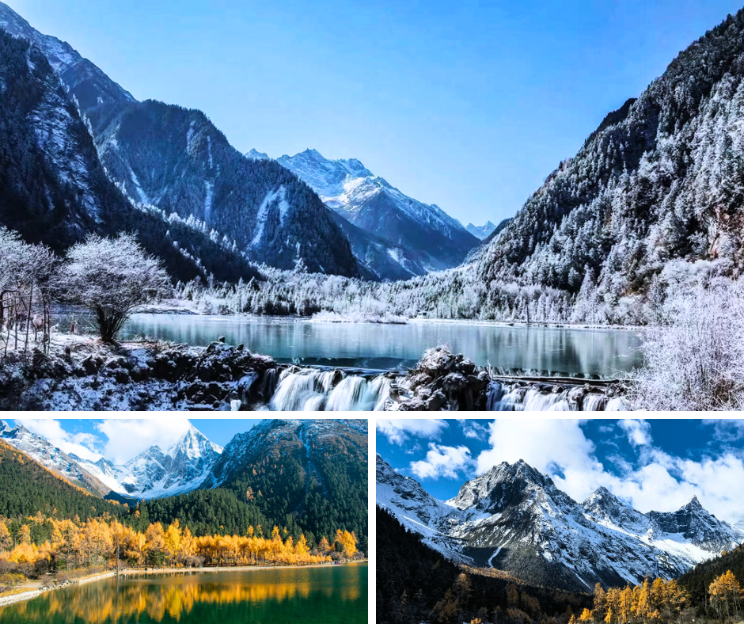

หมายเหตุ : ปริมาณหิมะภายในอุทยานนั้น ขึ้นอยู่กับสภาพอากาศในแต่ละปี หากสถานที่ท่องเที่ยวปิด เนื่องจากสภาพอากาศไม่เอื้ออำนวย ภัยธรรมชาติ รัฐบาลสั่งปิด หรือเกิดเหตุขัดข้องต่างๆ ทำให้ไม่สามารถท่องเที่ยวภายในอุทยานได้ ทางบริษัทฯ ขอสงวนสิทธิ์ปรับรายการเป็น **อุทยานแห่งชาติซงผิงโกว** หรือสถานที่อื่นๆ ทดแทนโดยไม่มีการหักคืนค่าใช้จ่ายใดๆ ทั้งสิ้น
กลางวัน บริการอาหารกลางวัน ณ ภัตตาคาร
จากนั้น ออกเดินทางสู่ เมืองเม่าเสี้ยน (ใช้เวลาเดินทางประมาณ 3-4 ชั่วโมง)
เย็น บริการอาหารเย็น ณ ภัตตาคาร
จากนั้น พักที่ XIQIANG HOMELAND HOTEL หรือระดับเทียบเท่า
วันที่สาม อุทยานต๋ากู่ปิงชวน (รวมรถอุทยาน/ค่ากระเช้าไป-กลับ) • ผ่านชมเมืองโบราณซงพาน • เมืองชวนจู่ซื่อ (เช้า/กลางวัน/เย็น)

เช้า บริการอาหารเช้า ณ ห้องอาหารโรงแรม
จากนั้น นำท่านเดินทางสู่ เขตอุทยานต๋ากู่ปิงชวน หรืออุทยานสวรรค์ภูผาหิมะการ์เซียต๋ากู่ปิงชวน (Dagu Glcier National Park) ” โดยเปลี่ยนเป็นรถภายในอุทยาน ชมความงามของ 3 ทะเลสาบสวรรค์ที่งดงามไม่แพ้จิ่วจ้ายโกว ชมทะเลสาบสาบจินโฮวไห่ ทะเลสาบหงษ์ ลำธารคู่รัก และ ทะเลสาบต๋ากู่ (ทะเลสาบน้ำมนต์ขอพร) เพราะชาวทิเบตมีการเล่าขานว่าเมื่อใดที่มีเรื่องเดือดร้อนใจ ให้มากราบไหว้เทพเจ้าศักดิ์สิทธิ์ที่คุ้มครองทะเลสาบแห่งนี้จะทำให้เรื่องที่เดือดเนื้อร้อนใจคลายลง หรือต้องการขอพรต่อองค์เทพเจ้าก็จะสมหวังดั่งใจหมาย
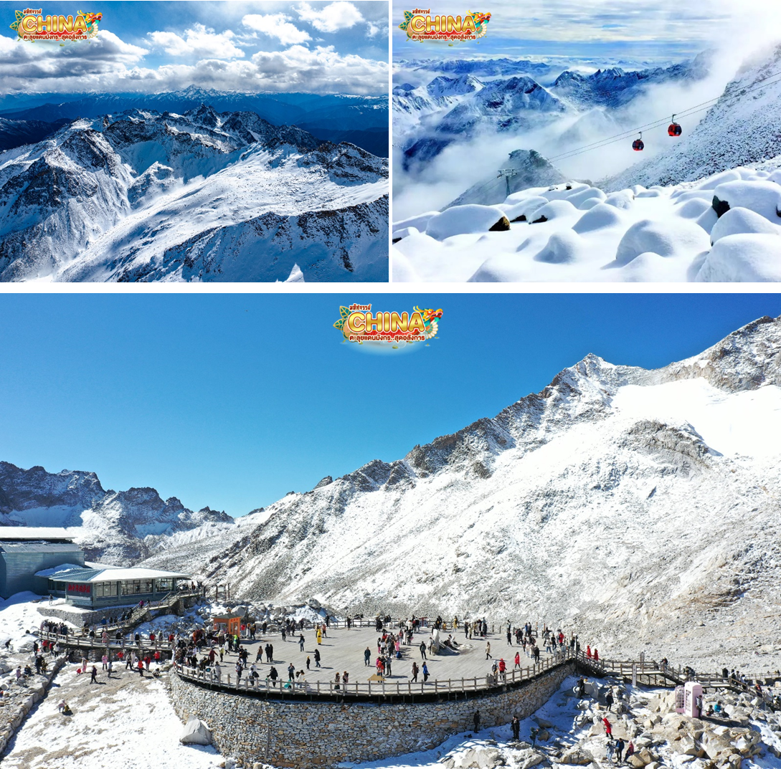
(หมายเหตุ: ปริมาณหิมะขึ้นอยู่กับสภาพอากาศ การขึ้นมาบริเวณจุดชมวิวเป็นจุดที่มีออกซิเจนบางเบา และมีความกดอากาศต่ำ ซึ่งทำอาจจะทำให้หายใจลำบาก และบางคนอาจจะเกิดอาการแพ้ความสูงได้ ควรจะเดินช้าๆ เพื่อให้ร่างกายปรับสภาพให้คุ้นชิน หรือสามารถหาซื้อกระป๋องออกซิเจนที่มีขายจากร้านค้าบริเวณนั้นจะช่วยให้หายใจสะดวกมากยิ่งขึ้น)
นำท่าน นั่งเคเบิ้ลคาร์ เพื่อเดินทางขึ้นไปยัง จุดสูงสุดของภูเขาที่ความสูง 4,860 เมตร ระหว่างทางขึ้นคุณจะได้เห็นภาพของทัศนียภาพของภูเขาน้ำแข็งที่เชื่อว่าเป็น สันหลังของมังกรอันงดงามชมภูเขาน้ำแข็งหิมะ 3 ลูก ชมความงดงามของภูเขาหิมะที่สูงชันตัดกับท้องฟ้าที่มีสีฟ้าครามสดใสและพระอาทิตย์สะท้อนการ์เซียคล้ายดั่งภูเขาเงินระยิบระยับ (รวมรถอุทยาน และค่ากระเช้าไป-กลับ)
** ในกรณีทางอุทยาทสั่งปิดกระเช้าเพื่อความปลอดภัย อันเนื่องมาจากสภาพอากาศไม่เอื้ออำนวย การซ่อมบำรุงประจำปี หรือเหตุสุดวิสัยอื่นๆ ทางบริษัทฯ ขอสงวนสิทธิ์คืนเงินค่ากระเช้าท่านละ 150 หยวน และหาสถานที่ท่องเที่ยวอื่นทดแทน โดยไม่ต้องแจ้งให้ทราบล่วงหน้า **
กลางวัน บริการอาหารกลางวัน ณ ภัตตาคาร
จากนั้น นำท่านเดินทางไปยัง เมืองชวนจู่ซื่อ (ใช้เวลาเดินทางประมาณ 4 ชั่วโมง) ระหว่างทางผ่านชม ทะเลสาบเต๋อซี ทะเลสาบน้ำสีเขียวดังมรกต บนที่ราบสูงรายล้อมไปด้วยภูเขา เกิดจากเหตุการณ์แผ่นดินไหวครั้งใหญ่ในมณฑลเสฉวน ผลพวงของความสวยงามนั้นทำให้แผ่นดินทรุดจนเกิดรอยแยก และกลายเป็นมาเป็นทะเลสาบสีเขียวเทอร์ควอยซ์ที่ไหลไปตามแอ่งหุบเขา
เย็น บริการอาหารเย็น ณ ภัตตาคาร
จากนั้น พักที่ WASSIM HOTEL หรือระดับเทียบเท่า
วันที่สี่ อุทยานแห่งจิ่วจ้ายโกว (รวมรถเวียนอุทยาน)
(เช้า/กลางวัน/เย็น)
เช้า บริการอาหารเช้า ณ ห้องอาหารโรงแรม
จากนั้น นำท่านเดินทางสู่ อุทยานแห่งชาติจิ่วจ้ายโกว (ใช้เวลาเดินทางประมาณ 1-2 ชั่วโมง) (โดยรถของอุทยาน) เพื่อชมมรดกโลกอุทยานแห่งชาติธารสวรรค์ “จิ่วจ้ายโกว” หนึ่งในมรดกโลกทางธรรมชาติของประเทศจีนที่ขึ้นชื่อเรื่องความสวยงามของภูเขา ลำธาร น้ำตก และทะเลสาบ ตั้งอยู่สูงกว่าระดับน้ำทะเลถึง 2,500 เมตร ภายในอาณาบริเวณอุทยานจิ่วจ้ายโกวประกอบด้วยภูเขาและหุบเขาอันสลับซับซ้อน เนื่องจากพื้นที่ส่วนใหญ่มีระดับพื้นดินที่ลดหลั่นจึงทำให้เกิดแอ่งน้ำน้อยใหญ่มากมาย ทั้งกลุ่มน้ำตกใหญ่น้อยและแม่น้ำ ซึ่งไหลมาจากหุบเขารวม 5 สาย ในยามฤดูใบไม้เปลี่ยนสีนั้น สีสันของทะเลสาบแห่งนี้จะเต็มไปด้วย สีแดง สีส้ม สีเหลือง ของใบไม้ที่ปลิดปลิวร่วงหล่นลงไปในทะเลสาบ หากเป็นช่วงฤดูหนาวก็จะถูกปกคลุมไปด้วยหิมะให้บรรยากาศที่สวยงามไปในอีกรูปแบบหนึ่ง จนได้รับฉายาว่า “ดินแดนแห่งเทพนิยาย”
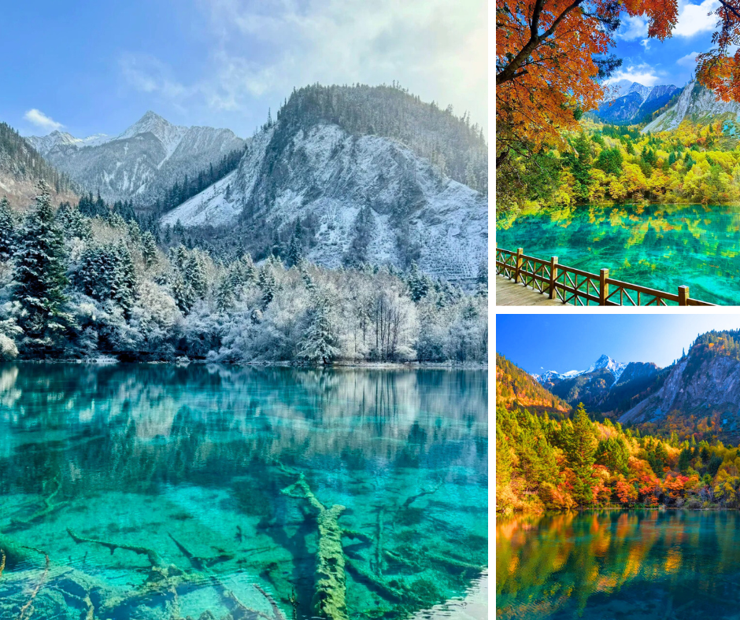
(หมายเหตุ: ราคารวมค่าอุทยานแล้ว (รถเวียน) หากต้องการเหมารถแบบส่วนตัวทั้งกรุ๊ป ต้องชำระเพิ่มกับทางไกด์ท้องถิ่นหรือหัวหน้าทัวร์) ** ค่าบริการรถเหมาอุทยานจิ่วจ้ายโกว คันเล็กจำนวน (ไม่เกิน) 20 ที่นั่ง ราคา 4,800 หยวน / คัน และคันใหญ่จำนวน (ไม่เกิน) 40 ที่นั่ง ราคา 9,600 หยวน / คัน **
สถานที่ท่องเที่ยวที่ภายในอุทยานแห่งชาติจิ่วจ้ายโกว
ทะเลสาบกระจก (MIRROR LAKE) ถือเป็นทะเลสาบที่ความสวยงามอย่างมาก โดยเฉพาะในยามที่ผืนน้ำนิ่งสงบไม่ไหวสั่น และลมไม่แรง ผืนน้ำจะนิ่งสนิทสะท้อนความสวยงามของทัศนียภาพโดยรอบราวกับกระจกบานยักษ์
ทะเลสาบนกยูง (PEACOCK LAKE) รูปร่างลักษณะคล้ายนกยูง มีน้ำสีฟ้าอมน้ำเงินในบริเวณร่องน้ำลึก และสีเขียวมรกตในบริเวณร่องน้ำตื้น ทอประกายสีทองยามสะท้อนกับแสงแดด ตัวทะเลสาบนั้นตั้งอยู่ภายในหุบเขาที่เต็มไปด้วยด้วยต้นไม้นานาชนิด
ทะเลสาบไผ่ลูกศร (ARROW BAMBOO LAKE) เป็นทะเลที่มีน้ำเขียว และลายล้อมไปด้วยวิวทิวทัศน์ที่สวยงาม
ทะเลสาบแพนด้า (PANDA LAKE) หนึ่งในสองทะเลสาบของจิ่วจ้ายโกวที่มีความลึกมากจนผิวน้ำจับตัวเป็นน้ำแข็งในช่วงฤดูหนาว
ทะเลสาบดอกไม้ห้าสี (FIVE FLOWER LAKE) ทะเลสาบสีฟ้าที่ปกคลุมไปด้วยต้นไม้หลากสี ได้รับการยกย่องว่าเป็นทะเลสาบที่สวยที่สุดในอุทยานแห่งนี้ แม้จะเป็นเพียงทะเลสาบเล็กๆ แต่กลับมีความงดงามจนน่าอัศจรรย์ เมื่อยามแสงอาทิตยต์กกระทบผืนน้ำจะเปล่งประกายเป็นสีรุ้งดูงดงามมากๆ
กลางวัน บริการอาหารกลางวัน ณ ภัตตาคาร
จากนั้น ชมความงดงามอีกด้านของอุทยานจิ่วจ้ายโกว น้ำตกธารไข่มุก เป็นน้ำตกที่ไหลผ่านถ้ำ และลำธารใหญ่ที่สลับซับซ้อนดุจดังวังบาดาล มีสายน้ำที่ทอดธารลดหลั่นยาวเป็นระยะทางยาวอย่างไม่ขาดสาย ส่องประกายระยิบระยับงดงามราวกับเส้นไข่มุก และชมความงดงามของ ทะเลสาบแรด (RHINOCEROS LAKE) เป็นทะเลสาบขนาดใหญ่เป็นอันดับ 2 รองจากทะเลสาบยาว เสน่ห์อันน่าประทับใจของทะเลสาบแห่งนี้คือ หมู่เมฆและสายหมอกที่สะท้อนทะเลสาบแรดจนแยกไม่ออกว่า ส่วนไหนที่เป็นท้องฟ้าหรือส่วนไหนที่เป็นผืนน้ำ ความเปลี่ยนแปลงของทั้งเมฆและหมอกในทุกๆ เช้านั้น ทำให้ความงดงามของทะเลสาบแตกต่างกันไปในแต่ละวัน และชมความยิ่งใหญ่ของ ทะเลสาบยาว (LONG LAKE) เป็นทะเลสาบที่ใหญ่ที่สุดในอุทยานจิ่วจ้ายโกว ซึ่งเกิดจากการละลายของหิมะบนภูเขา มีต้นสนซีดาร์ทั่วภูเขาล้อมรอบทะเลสาบ เมื่อมองจากระยะไกลสะท้อนเป็นทิวทัศน์อันงดงามเปรียบได้กับพระราชวังหยกในชั้นฟ้า ด้านข้างของทะเลสาบมีต้นไม้เก่าที่เชื่อว่าเป็นเทพผู้พิทักษ์ทะเลสาบยาว
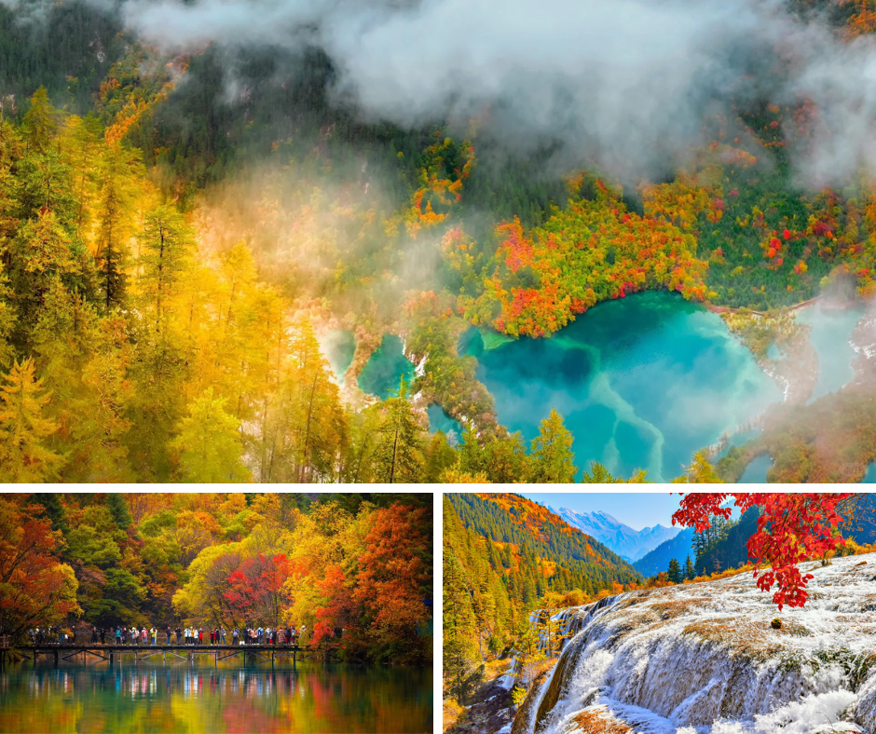
หมายเหตุ : ปริมาณหิมะภายในอุทยานนั้น ขึ้นอยู่กับสภาพอากาศในแต่ละปี หากสถานที่ท่องเที่ยวปิด เนื่องจากสภาพอากาศไม่เอื้ออำนวย ภัยธรรมชาติ รัฐบาลสั่งปิด หรือเกิดเหตุขัดข้องต่างๆ ทำให้ไม่สามารถท่องเที่ยวภายในอุทยานได้ ทางบริษัทฯ ขอสงวนสิทธิ์ปรับรายการทดแทนเป็น ** อุทยานแห่งชาติมู่หนี่โกว** หรือสถานที่อื่นๆ ทดแทนโดยไม่มีการหักคืนค่าใช้จ่ายใดๆ ทั้งสิ้น
เย็น บริการอาหารเย็น ณ ห้องอาหารโรงแรม
ที่พัก พักที่ COURTYAND BY MARRIOTT HOTEL หรือระดับเทียบเท่า

วันที่ห้า สถานีรถไฟความเร็วสูง • เมืองเฉิงตู • ถนนซอยกว้างซอยแคบ • ตึกแฝดเฉิงตู • น้ำพุไม้ไผ่ SKP GLOBAL CENTER (เช้า/กลางวัน/เย็น)
เช้า บริการอาหารเช้า ณ ห้องอาหารโรงแรม
จากนั้น นำท่านเดินทางไปยัง สถานีรถไฟความเร็วสูง นั่งรถไฟความเร็วสูงมุ่งหน้าสู่ เมืองเฉิงตู
** กระเป๋าเดินทางและสัมภาระทุกชิ้น ท่านต้องเป็นผู้จัดการและดูแลด้วยตนเอง เพื่อความสะดวกในการเดินทาง **
กลางวัน บริการอาหารกลางวัน ณ ภัตตาคาร
เดินเที่ยว ถนนซอยกว้างซอยแคบ เป็นถนนที่แสดงถึงวิถีชีวิตของคนจีนเฉิงตูในสมัยโบราณ ผสมความเป็นทันสมัยเข้าไปอย่างลงตัว ถนนคนเดินมี 3 ซอย แต่ละซอยมีความยาวประมาณ 400 เมตร มีร้านค้าเล็กๆ ตั้งเรียงรายอยู่ในแต่ละซอยและตรอกให้เดินช้อปกันเพลิน ทั้งร้านหนังสือ ร้านชา-กาแฟ บาร์ เสื้อผ้า ไปจนถึงร้านอาหารนานาชนิด
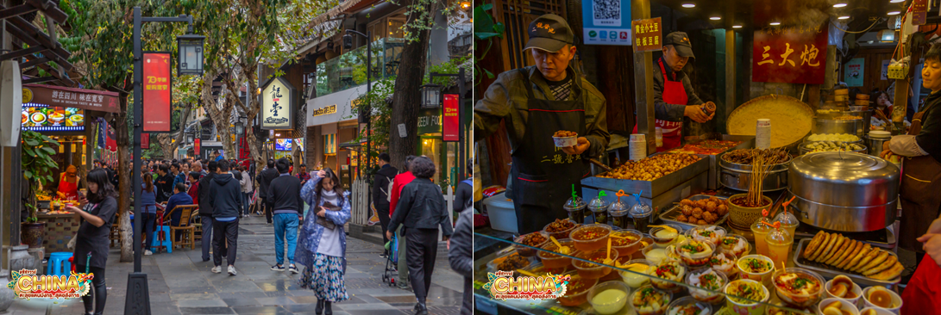
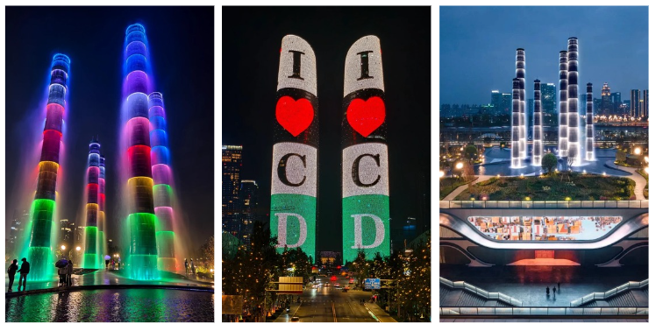
จากนั้น เดินทางสู่ตึกที่สูงสุดในเฉิงตู ตึกแฝดเฉิงตู มีความสูง 218 เมตร ตั้งอยู่ใน Tianfu New Area จอ LED ยักษ์ แสดงภาพศิลปะ-วัฒนธรรมจีน สวยอลังการยามค่ำคืน จุดถ่ายรูปสุดฮิต สะท้อนเงากับทะเลสาบ ทำให้ภาพดูโดดเด่น สัญลักษณ์ความทันสมัยของเฉิงตูผสมผสานเทคโนโลยีและศิลปะได้อย่างลงตัว และเดินทางต่อไปยังห้างสุดล้ำแห่งโลกอนาคต SKP GLOBAL CENTER ห้างสรรพสินค้าชั้นนําที่ใหญ่ที่สุดในเอเชีย มีร้านค้าแบรนด์เนมชั้นนำมากมาย การออกแบบจะเป็นการผสมผสานกันระหว่าง Ground Park และห้างสรรพสินค้าจากมุมมองของสวนสาธารณะบนพื้นดิน ที่นี่ยังมีจุดฮิตถ่ายรูปและทำคอนเทนต์ของหนุ่มสาวเฉิงตู โดยจะมีเสาหินน้ำพุขนาดใหญ่ที่ถูกออกแบบมาให้เหมือนปล้องไม้ไผ่ 6 ต้นประดับไฟ LED สุดอลังการ
เย็น บริการอาหารเย็น ณ ภัตตาคาร เมนู สุกี้หมาล่า
ที่พัก พักที่ HANGCHEN INT HOTEL HOTEL หรือระดับเทียบเท่า
วันที่หก วัดต้าฉือ • ถนนคนเดินชุนซีลู่ • แพนด้ายักษ์ปีนตึก IFS • ถนนไทกู่หลี่หลิน • สนามบินเฉิงตูเทียนฟู่ • สนามบินสุวรรณภูมิ (เช้า/กลางวัน/-)

Grand Mosque • ถ่ายรูปกับรถ Ferrari • ตึกเบิร์จคาริฟา ชั้นที่ 124 ดูไบมอลล์ (-/บนเครื่อง/เย็น)

เช้า บริการอาหารเช้า ณ ห้องอาหารโรงแรม
จากนั้น เดินทางสู่ ถนนไท่กู๋หลี นำท่านสักการะสิ่งศักดิ์สิทธิ์ วัดต้าฉือ วัดเก่าแก่ที่มีอายุยาวนานกว่า 1,600 ปี ตั้งอยู่ใจกลางเมืองในย่านที่คึกคักที่สุดของเฉิงตู รอบๆ วัดเป็นตึกสูง และมีห้างสรรพสินค้ารายล้อมมากมาย แต่ภายในวัดบรรยากาศดีให้ความรู้สึกสงบร่มรื่น โดยทางโครงการได้อนุรักษ์อาคารบางส่วน และปรับปรุงพื้นที่รอบๆ โดยมีวัดเป็นศูนย์กลาง ปัจจุบันไท่กู๋หลี่เป็นที่ตั้งของวัด ช้อปปิ้งคอมเพล็กซ์ ร้านอาหาร ห้างสรรพสินค้า โรงภาพยนตร์ จัตุรัส โรงแรมหรู และนำท่านเดินทางสู่ ถนนคนเดินซุนซีลู่ แหล่งช้อปปิ้งชื่อดังของเมืองเฉิงตู อิสระช้อปปิ้งแบรนด์เนม สินค้าพื้นเมือง และขนมท้องถิ่น ฯลฯ ตามอัธยาศัย
กลางวัน บริการอาหารกลางวัน ณ ภัตตาคาร เมนู เป็ดปักกิ่ง

นอกจากนี้ ยังมี หมีแพนด้ายักษ์ปีนตึก เจ้าแพนด้าอ้วนน่ารักกำลังป่ายปีนตึก IFS BUILDING เป็นประติมากรรมแพนด้ายักษ์ที่แขวนอยู่บนอาคารใจกลางเมืองและเดินเที่ยว ถนนซอยกว้างซอยแคบ เป็นถนนที่แสดงถึงวิถีชีวิตของคนจีนเฉิงตูในสมัยโบราณ ผสมความเป็นทันสมัยเข้าไปอย่างลงตัว ถนนคนเดินมี 3 ซอย แต่ละซอยมีความยาวประมาณ 400 เมตร มีร้านค้าเล็กๆ ตั้งเรียงรายอยู่ในแต่ละซอยและตรอกให้เดินช้อปกันเพลิน ทั้งร้านหนังสือ ร้านชา-กาแฟ บาร์ เสื้อผ้า ไปจนถึงร้านอาหารนานาชนิด
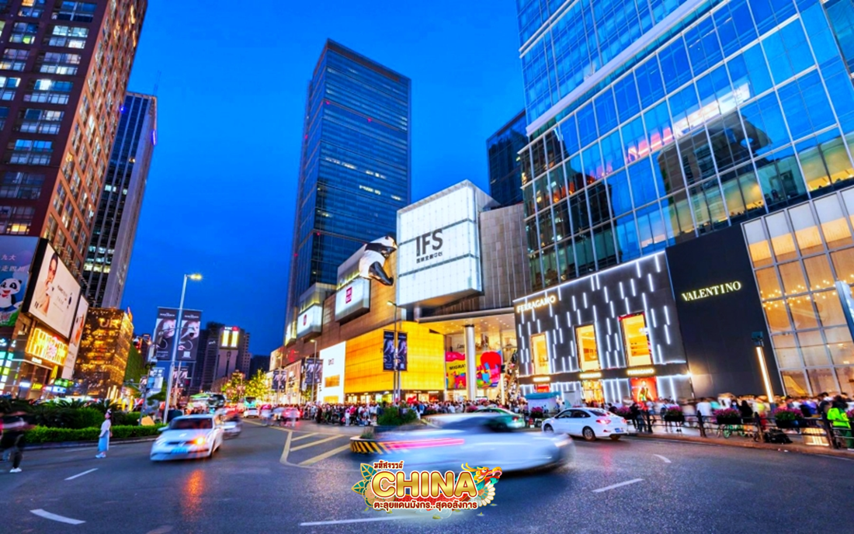
ได้เวลาสมควรนำท่านเดินทางสู่สนามบิน
23.00 น. ออกเดินทางสู่ สนามบินสุวรรณภูมิ โดยเที่ยวบินที่ VZ3681 (ไม่มีบริการอาหารบนเครื่อง)
01.15 น. เดินทางถึง กรุงเทพฯ โดยสวัสดิภาพ พร้อมความประทับใจมิรู้ลืม


